1. Clone os dois repositórios
2. Tenha instalado o banco de dados Postgres em sua máquina
3. Crie um banco de dados do Postgres no servidor local com o nome GTAcademico
4. Abra o Projeto do Backend (gtacademico), e faça o todo o build lifecycle do maven (normalmente nas IDEs ele executa automaticamente ao todo o ciclo básico, para o download das libs necessárias e compilar/buildar a aplicação).
5. Caso seja necessário entre abra o arquivo application.properties (src/main/resource/application.properties), e altere caso necessário o endereço e login e senha do banco de dados do postgres. Por padrão o endereço está apontando para o banco local do postgres do GTAcademico, caso mudem o nome do banco é necessário alterar o string connection, o usuário padrão está “bi” e senha “123456”, coloque o usuário que tenha acesso e permissão para criar/dropar/atualizar/query no banco de dados.

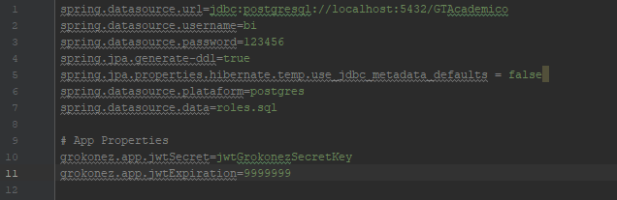

senha

usuario

Endereço

Endereço

1. Após ter configurado o banco na aplicação, pode executar o main da classe principal GtacademicoApplication. A aplicação de deve subir sem nenhum problema no endereço localhost:8080, caso ocorra algum problema me notifique...  
   obs: é importante que a aplicação suba na porta 8080 para que o front consiga iniciar uma conexão com ele.
2. Para subir o front, é necessário que tenha instalado o mpn, para verificar se tem o npm em sua maquina execute no cmd/terminal o comando npm version a resultado deve ser algo do tipo  
   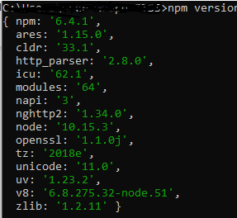  
   é bom que o npm esteja na ultima versão então execute o comando npm install -g npm@latest.

(**obs**: caso o comando não seja reconhecido é necessário instalar o npm eu sua máquina, para isto siga as instruções nesta pagina: <https://www.npmjs.com/package/latest-version>).

1. Com o npm instaldo acesse a pasta do projeto do front-end no terminal e execute o comando npm install este comando instalará tudo que for necessário para a execução do angular cli.
2. Quando a instalação tiver finalizada, execute o comando ng serve o comando deve iniciar a aplicação web, ao final da build/compilação do código ele subirá automaticamente o serviço no endereço localhost:4200, então acesse ao <localhost:4200/login> para efetuar a login a aplicação.   
   O usuário e senha padrão é (user: admin senha: 123456).
3. Caso ocorra algum problema me comunique.